Adı : | 2018-2019 EĞİTİM-ÖĞRETİM YILI  …………………… ORTAOKULU  SOSYAL BİLGİLER 5.SINIF  2.DÖNEM 1.YAZILI | PUAN :
Soyadı :
Sınıfı : No:
1-)Aşağıdaki cümlelerin Doğru mu,Yanlış mı ? olduğunu tablo üzerinde (X) işareti koyarak belirtiniz.(20 p)
DOĞRU | YANLIŞ | CÜMLELER-İFADELER
 |  | “gov” ve “edu” uzantılı İnternet sitelerinden en güvenilir bilgilere ulaşılır.
 |  | İnternetten indirilen dosyalar her zaman güvenlidir.
 |  | Ülkemizde toplam 7 coğrafi bölgemiz vardır.
 |  | Kişiden kişiye değişmeyen bilgilere ‘’OLGU ‘’ denir.
 |  | Kültürel değerlerimiz sürekli sabit kalır ve değişim göstermez.
 |  | İnternetten araştırma yaparken yalnızca tek bir siteden bilgi alınmalıdır.
 |  | Kaynağı belirsiz sitelerden dosya indirmek bilgisayarımıza virüs bulaşmasına neden olabilir.
 |  | Hititler’in başkenti Sardes şehridir.
 |  | Bilgilerimizi araştırırken sadece internet sitelerini kullanmamız gerekir.
 |  | Resmi kurumlar ile ilgili şikayetlerimizi mektup yolu ile resmi kurumlara bildiririz ve cevap alırız.

2-)Aşağıdaki teknolojik buluşlar icat edilmemiş olsaydı sonuçları neler olurdu? Buluşlarla bu buluşların olmamaları durumundaki sonuçlarını eşleştiriniz. ( 10 p )
1 | Telefon olmasaydı? |  | A | Dünya’daki gelişmeleri görüntülü olarak takip edemezdik.
2 | Elektrik olmasaydı? |  | B | Ülkeler arası yolculuk haftalarca sürerdi.
3 | Televizyon olmasaydı? |  | C | Uzaktaki yakınlarımızla görüşmek için yanlarına gitmek zorunda kalırdık.
4 | Saat olmasaydı? |  | D | Evimizde elektrikli araçlar kullanılamaz ve icat edilmezdi.
5 | Uçak olmasaydı? |  | E | Zamanı belirleyemez, günün hangi vaktinde olduğumuzu anlayamazdık.

3) Aşağıda verilen teknolojik buluşları, kullanılma sırasına göre zaman çizelgesine yerleştiriniz.(5x2=10 Puan)

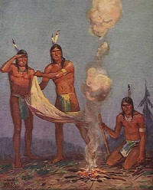 | 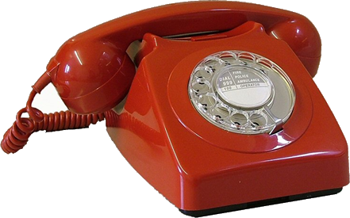 | 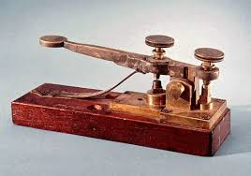 | 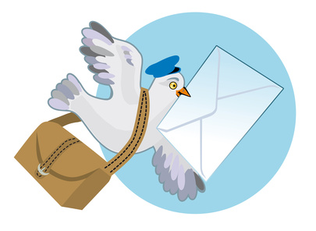 | 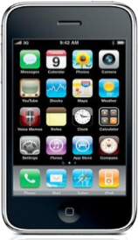
A | B | C | D | E

4. Seçenekleri dikkatli okuyunuz .Depremin felakete dönüşmesine engel olacak önlemler hangileri ise solda yer alan kutucuğa (X) koyunuz.
Ormanlık alanlarda ateş yakmamak
Zaman zaman deprem tatbikatları yapmak.
Büyük eşyaları duvara sabitlemek
Binaları sağlam zeminler üzerine inşa etmek.
Eğimli arazileri ağaçlandırmak.

5. Aşağıda yer alan çoktan seçmeli soruları dikkatlice okuyun ve tek bir şık seçerek onu işaretleyin . (5*10=50 Puan).

A.Aşağıda verilen bayramlardan hangisi milli bayramlarımız arasında yer almaz.
A) Nevruz Bayramı B) Çocuk Bayramı
C) Cumhuriyet Bayramı D) Zafer Bayramı

B-) Buluşların ortaya çıkmasında en çok aşağıdakilerden hangisinin etkisi olmuştur? (5 p )
- İnsanların zaman içinde değişen ihtiyaçları B)Ulaşımda zorluk çekilmesi
C) Teknolojik gelişmeler D) Ticaretin oluşması

C-)Aşağıdakilerden hangisi girişimcide olması gereken özelliklerden biri değildir? (5 p )
A) Bir işi yaparken kendine güvenir B) Yeni şeyler öğrenmeye istekli değildir
C) Yaptığı işlerde Cesur ve atılımcıdır D) Her zaman dürüst davranır

Ç-) Aşağıdakilerden hangisi “Bilim İnsanlarının Özellikleri” arasında yer almaz. ( 5 puan )
A-) Çevresinde yaşanan gelişmeleri takip ederler. B-) Etrafını izlerler ve deney yaparlar.
C-) Tek amaçları para kazanmaktır. D-) Meraklı, cesur ve sabırlı kişilerdir.

D-) Ödev yaptığımızda veya bir şeyi araştırıken yararlandığımız eserleri, kitapları, dergileri çalışmamızın hangi bölümünde gösteririz? ( 5 p )
A) Kapak kısmında B) Ödevin başlangıç kısmında
C) Kaynakça bölümünde D) Göstermemiz gerekmez

E-) Aşağıdakilerden hangisi buluşların ve teknolojik ürünlerin faydalı olan etkilerinden değildir?
A) İnsanların ihtiyaçlarını giderirler. B) İnsan yaşamını kolaylaştırırlar.
C) Çevre kirliliğine neden olurlar. D) İnsan ömrünü uzatırlar.

F-) Thomas Edison ampulü bulmak için 2000 den fazla deneme yapmış,denemekten de vazgeçmemiş ve sonunda ampülü bulmuştur. Bu bilgiye bakarak Edison hakkında ne söyleyebiliriz ?
A) Gözlemci bir yapısı vardır B) Sabırlı davranmıştır
C) Tutumlu bir özelliği vardır D) Şüpheci hareket etmiştir

G-) Eskiden bilginin kaynağına ulaşmak için ansiklopediler, kütüphaneler ve kitapevleri en çok kullanılan araçlardı. Bilgi ve iletişim çağı olarak adlandırılan günümüzde ise bütün bilgilerimize interneti kullanarak ulaşırız.
Aşağıdakilerden hangisi internette doğru ve güvenilir bilgiye erişmek için dikkat edilmesi gerekenlerden değildir?

A) Farklı web sitelerindeki bilgileri karşılaştırmak B) İnternette karşılaşılan her bilgiyi doğru kabul etmek
C) Güncel olan bilgilerden faydalanmak D) İnternet sitelerinde güvenli olanları kullanmak

Ğ-) Babası Şirin’e bir mağazadan ayakkabı almıştır. Yeni ayakkabısının sevinciyle okula gülerek giden Şirin ayakkabıyı almasının daha ilk gününde ayakkabının dikişlerinin söküldüğünü fark etmiştir. Bunu fark eden Şirin bu duruma çok üzülmüştür.
Buna göre Şirin’in bilinçli bir tüketici olarak aşağıdakilerden hangisini yapması doğru olmaz?
A) Babasına söylemeden kullanmaya devam etmesi B) Ayakkabı için ödediği paranın iadesini talep etmesi

C) Ürünü aldıktan sonra sorunu ürünü aldığı yere bildirmesi D) Ürünün, yenisiyle değiştirilmesini talep etmesi
H-) Aşağıdakilerden hangisi bir bölgeden başka bir bölgeye göre değişebilen kültürel özelliklerimizden biri değildir?

A) Halk oyunları B) Yemekler C) Milli bayramlar D) Türküler

Sınavınızda Başarılar Dilerim.
…………………………
Sosyal Bilgiler Öğretmeni

